# Лабораторная работа № 2

## Создание трёх фасетных вопросов

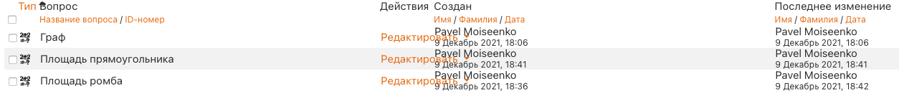

## Создание из них теста

